История Зевса
Согласно греческой мифологии, Зевс родился в Крите. На острове, который находится в 160 км от материковой части Греции (в южной части Эгейского моря), простираясь с запада на восток. Две критские пещеры претендуют на честь быть родиной величайшего бога Древней Греции - пещера в восточной части Крита - Диктеон и пещера Идеон - на самой высокой горе Ида (Псилорите). Нет достоверной информации, объясняющей, где именно родился Зевс, и у каждой пещеры есть свои сторонники.
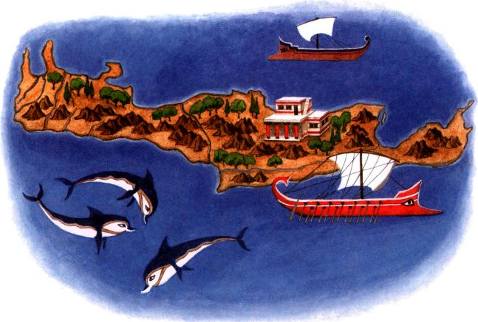
Исходя из Теогонии Гесиода, первыми богами во Вселенной были Уран и Гея. Уран, что означало Небо, боялся потерять свою власть и пытался избежать наследования, из-за чего принял решение выбрасывать своих детей в глубины земли.
Гея не была согласна с таким решением своего мужа, поэтому спрятала в свое брачное ложе одного из сыновей – Кроноса (Время), благодаря чему помогла ему занять место отца. После этого Гея посоветовала Кроносу взять серп и отрезать детородные органы Урану. Сделав это, Кронос бросил их в море, так и родилась богиня любви Афродита.
Такая же судьба, как его отца постигла Кроноса. Боясь проклятия - пророчества отца, он проглатывал своих детей, чтобы не быть свергнутым с трона.
У Кроноса с его Женой Реей до Зевса родилось пятеро детей, которые были проглочены своим отцом. Когда Рея вынашивала Зевса, она решила, что всеми способами сохранит жизнь этому ребенку, поэтому обратилась за помощью к своим родителям (Урану и Гее).
Следуя их совету, она отправилась на Крит и спряталась в одной из горных пещер, чтобы принести в мир ребенка в тайне от мужа - поедателя детей - Кроноса. Родовые боли Рея терпела, погрузив свои пальцы в землю. Из каждого пальца, погруженного в землю, появились десять Дактилус (пальцев) - добрых существ, обитающих в критских горах.
Во время родов Реи вход в пещеру охраняли легендарные Куритес, которые во многих мифах называют Дактилами.
Рея, родив Зевса, здорового мальчика, который впоследствии стал отцом олимпийских богов, передала его Куритес для воспитания. Они сильно стучали ногами, танцуя, и били в барабаны, чтобы заглушить плач ребенка. Чтобы обмануть своего мужа Кроноса, Рея, вместо новорожденного дала ему камень, завернутый в пеленку. Он сразу же проглотил его и снова был уверен, что никто не угрожает его трону.
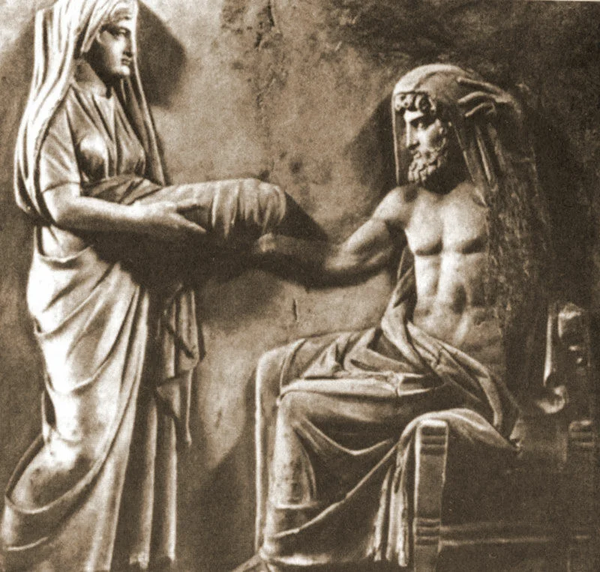
Рея дает Крону камень
После спасения Зевса Рея спрятала его на горе Иде. Там Нимфы кормили его мёдом, приносимым пчелами, и молоком козы Амалфеи. Став властелином вселенной, благодарный Зевс превратил Амалфею в одно из небесных созвездий.
Зевс был признан главным богом небесного Олимпа после того, как вселенная была разделена между братьями, в которых участвовали только старшие, Аид, Посейдон и сам Зевс. В результате Зевс стал правителем неба. Помимо того, что он владел дождем, Зевс также мог управлять громом и молнией. Поскольку правитель был богом неба, он получил контроль над многими природными явлениями. По этой причине он часто использовал молнии в качестве своего оружия, помогающего победить противников.
Зевс также был назван богом справедливости и закона. Это звание было дано ему, поскольку он был отцом существующих богов и всегда старался добиться справедливости. Именно Зевс создал различные законы, которыми должен был руководствоваться каждый из его детей, чтобы жить.
Известно, что бог Зевс мог превращаться в орла, именно эта птица символизирует власть правителя. Также он перевоплощался в быка, что символизирует плодородие. Трон, на котором восседал Зевс, является символом превосходства, могущества, большой силы и справедливости.
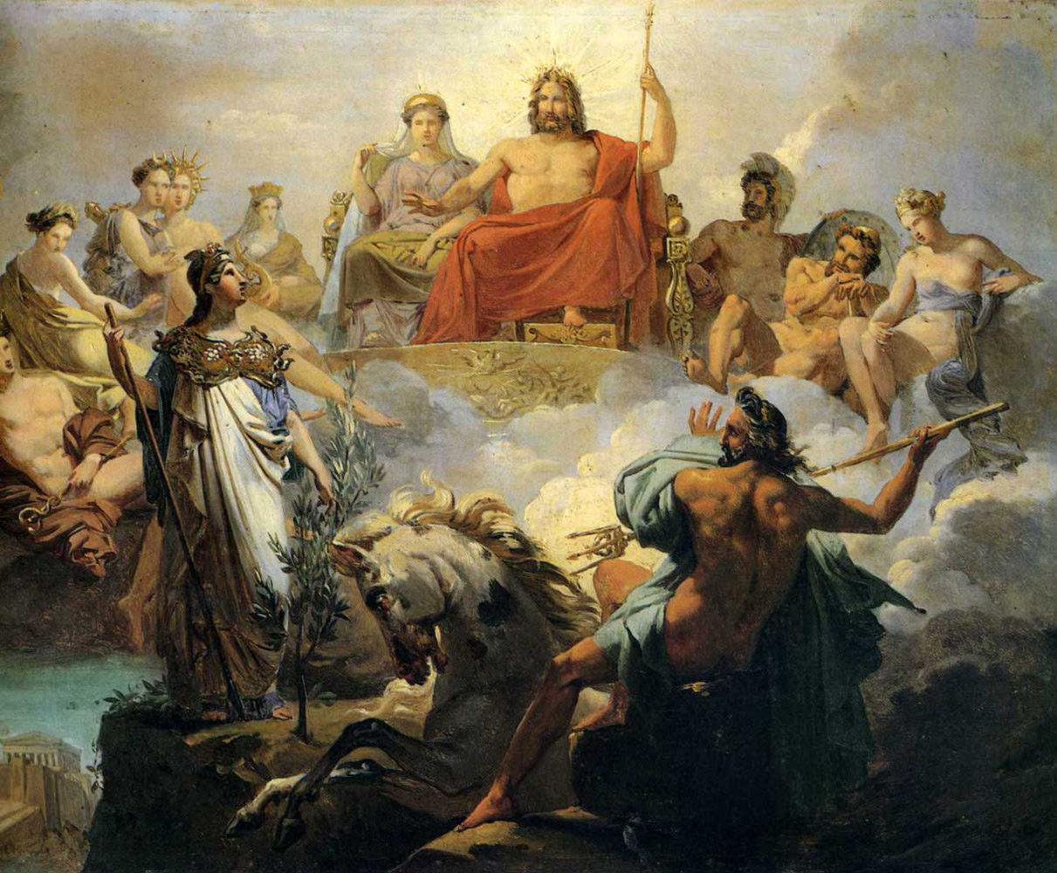
Однако, взойти на вершину Олимпа оказалось значительно проще, чем удержаться на ней. Как глава божественного пантеона, Зевс вынужден был погрузиться в суровую и неприглядную бытовщину. Как на тесной коммунальной кухне, боги и божки всех рангов беспрестанно плели интриги, устраивали козни друг другу, соблазняли чужих жен. Зевсу постоянно приходилось обходить конфликтные ситуации, то тут, то там возникающие в его беспокойном хозяйстве. Да он и сам далеко не всегда оставался безгрешным. По праву верховного правителя, Зевс забирал себе всех самых привлекательных женщин.
Гесиод в поэме «Теогония» утверждал, что у Зевса было семь жен: Метида, Фемида, Эвринома, Деметра, Мнемозина, Лето и Гера. Почти все они принадлежали к старшему поколению богинь и достались Зевсу как бы в качестве дани от тех племен, которые потерпели поражение от греков.
Зевс-громовержец знал, что у богини разума, Метис, будет двое детей: дочь Афина и сын необычайного ума и силы. Мойры, богини судьбы, открыли Зевсу тайну, что сын богини Метис свергнет его с престола и отнимет у него власть над миром. Испугался великий Зевс. Чтобы избежать грозной судьбы, которую сулили ему мойры, он, усыпив богиню Метис ласковыми речами проглотил ее, прежде чем у нее родилась дочь, богиня Афина.
Через некоторое время почувствовал Зевс страшную головную боль. Тогда он призвал своего сына Гефеста и приказал разрубить себе голову, чтобы избавиться от невыносимой боли и шума в голове. Взмахнул Гефест топором, мощным ударом расколол череп Зевсу, не повредив его, и вышла на свет из головы громовержца могучая воительница, богиня Афина-Паллада. В полном вооружении, в блестящем шлеме, с копьем и щитом предстала она пред изумленными очами богов-олимпийцев.
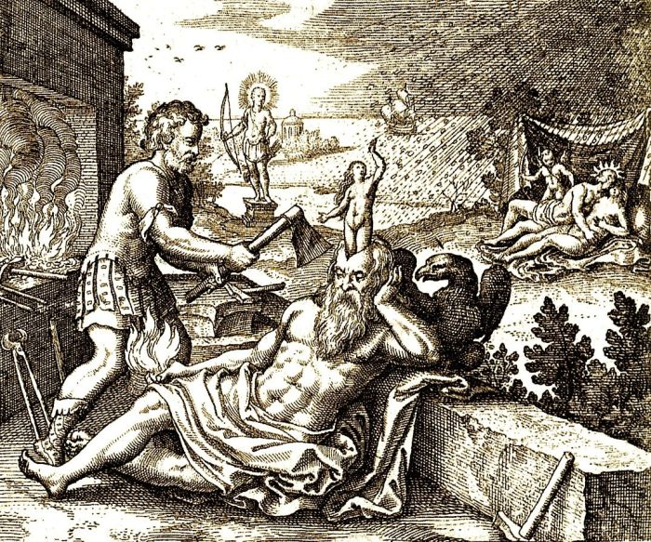
Афина покровительствует героям Греции, дает им свои полные мудрости советы и помогает им во время опасности. Она хранит города, крепости и их стены. Она дает мудрость и знание, учит людей искусствам и ремеслам. И девушки Греции чтут Афину за то, что она учит их рукоделию.
Последней женой Зевса была Гера, которая, между прочим, приходилась ему родной сестрой. Зевс задумал соблазнить ее, приняв облик маленького, дрожащего от холода птенчика. Гера прижала к груди птичку, чтобы согреть, но в тот же миг Зевс преобразился и попытался овладеть ею. Гера отвергала домогательства, пока Зевс не пообещал на ней жениться. Супружество продолжалось триста лет, а затем Зевс полностью охладел к опостылевшей супруге. Униженная Гера не смогла простить измену и не раз покушалась на жизнь Зевса.
Зевс обладал могучим темпераментом и дарил своим вниманием не только богинь, но также нимф и даже простых смертных женщин. Многочисленное потомство, произошедшее от этих связей, ничуть не портило репутацию верховного правителя. Внебрачные дети только способствовали укреплению его авторитета. Тем более, что все они несли частицу божественной силы своего отца. Майя, дочь титана Атланта, родила от Зевса бога Гермеса. Впоследствии она вместе со своими сестрами была вознесена на небо и рассеяна в скопление Плеяды. Фиванка Семела вынашивала дитя Зевса до тех пор, пока не вмешалась мстительная Гера. Она погубила соперницу, но Зевс спас ребенка, зашив его в собственное бедро. Этим ребенком был бог Дионис.
Истинный сын своей эпохи, Зевс воздавал должное не только женщинам, но и мужчинам. Многие источники, начиная от «Илиады» Гомера и кончая историком Страбоном, сообщают о любви Зевса к юному красавцу Ганимеду. Под видом орла он похитил юношу на Олимп и сделал своим виночерпием. За свою любовь Зевс вознаградил Ганимеда вечной молодостью и бессмертием.
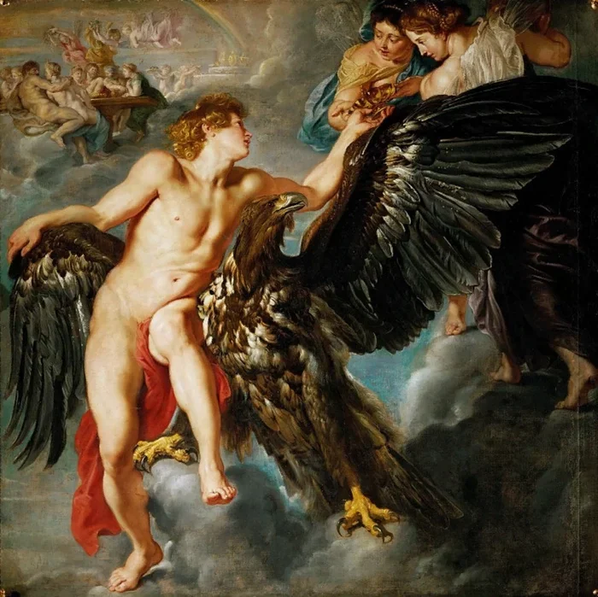
Вера вокруг Зевса была предметом многочисленных культов. Они могут быть разделены на Всегреческие культы и Не Всегреческие культы. Основным центром, где все греки объединились, чтобы воздать честь своему главному богу Зевсу, была Олимпия. В Олимпии был четырехлетний фестиваль, во время которого проводились знаменитые Олимпийские игры в честь Зевса. В Олимпии находился алтарь Зевса, сделанный не из камня, а из пепла, накопленного за сотни лет жертвоприношения животных. С другой стороны, Не Всегреческие культы сохранили свои собственные индивидуальные представления о Зевсе. Ему поклонялись на горе Этна, где проходил фестиваль, посвященный ему. Ему также поклонялись на горе Энос, где был храм, посвященный ему.
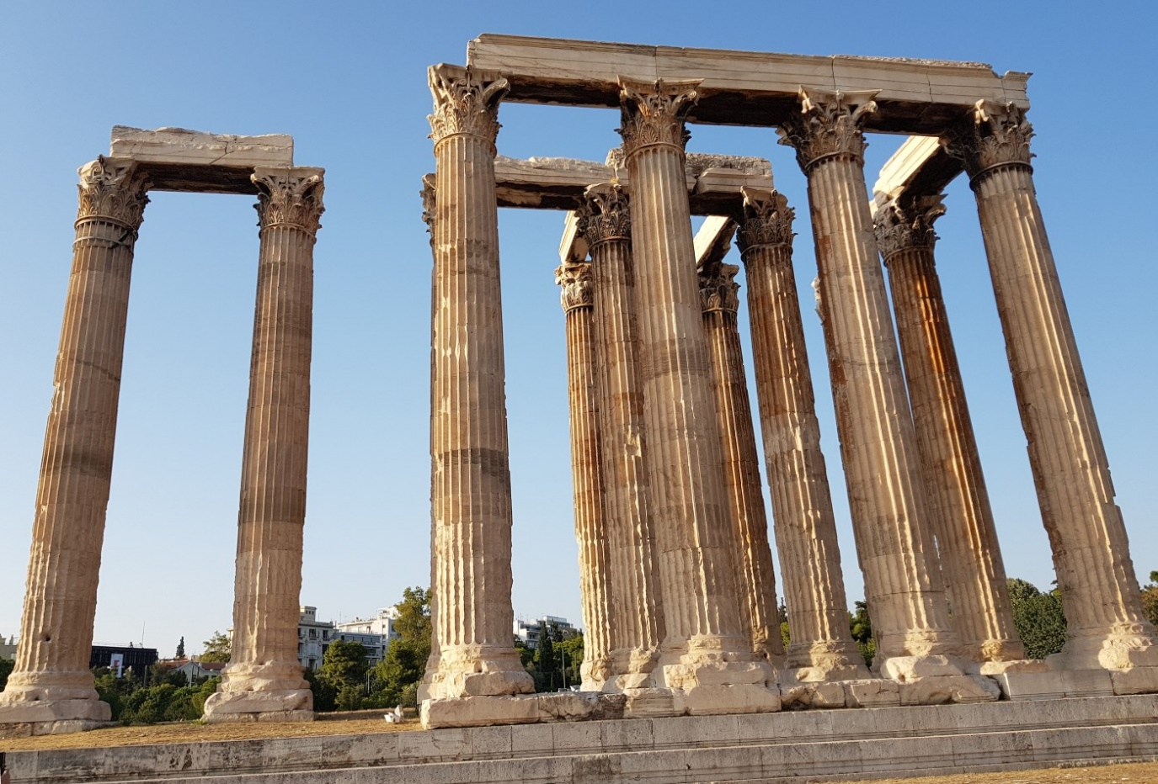
Около 435 г. До н.э. скульптор Фидий построил гигантскую статую сидящего Зевса в святилище Олимпии. Установленная в Храме Зевса, эта скульптура была сделана из пластин слоновой кости и золотых панелей на деревянном каркасе. Она изображала Зевса, сидящего на сложном троне из кедрового дерева, и была украшена черным деревом, слоновой костью, золотом и драгоценными камнями.
Статуя считалась одним из семи чудес древнего мира. В 391 году римский император Феодосий 1 запретил участие в языческих культурах и закрыл храмы; и в 5 веке нашей эры, статуя Зевса была предположительно разрушена. Нет визуального доказательства статуи, и её детали и формы могут быть оценены только по древнегреческим описаниям и изображениях на монетах.
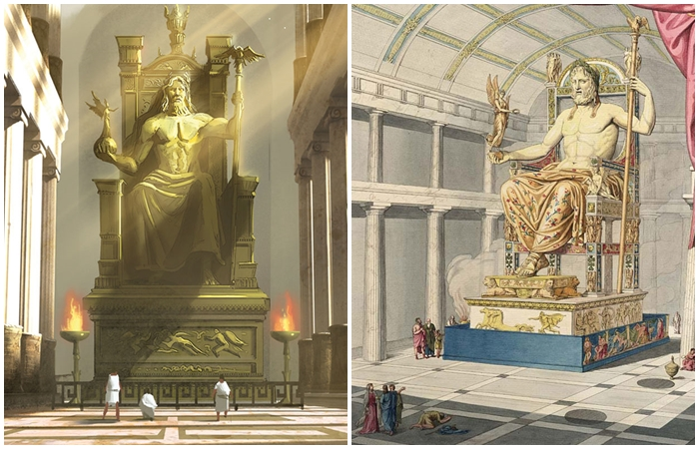

Источники
- «Теогония», Гесиод. 2022.-288 с.: ил. ISBN:978-5-9519-2432-2.
- https://kidslitera.ru/mify-drevnei-grecii/193-rozhdenie-zevsa
- https://www.nur.kz/family/school/1807949-zevs-mify-i-istoria-interesnye-fakty/

